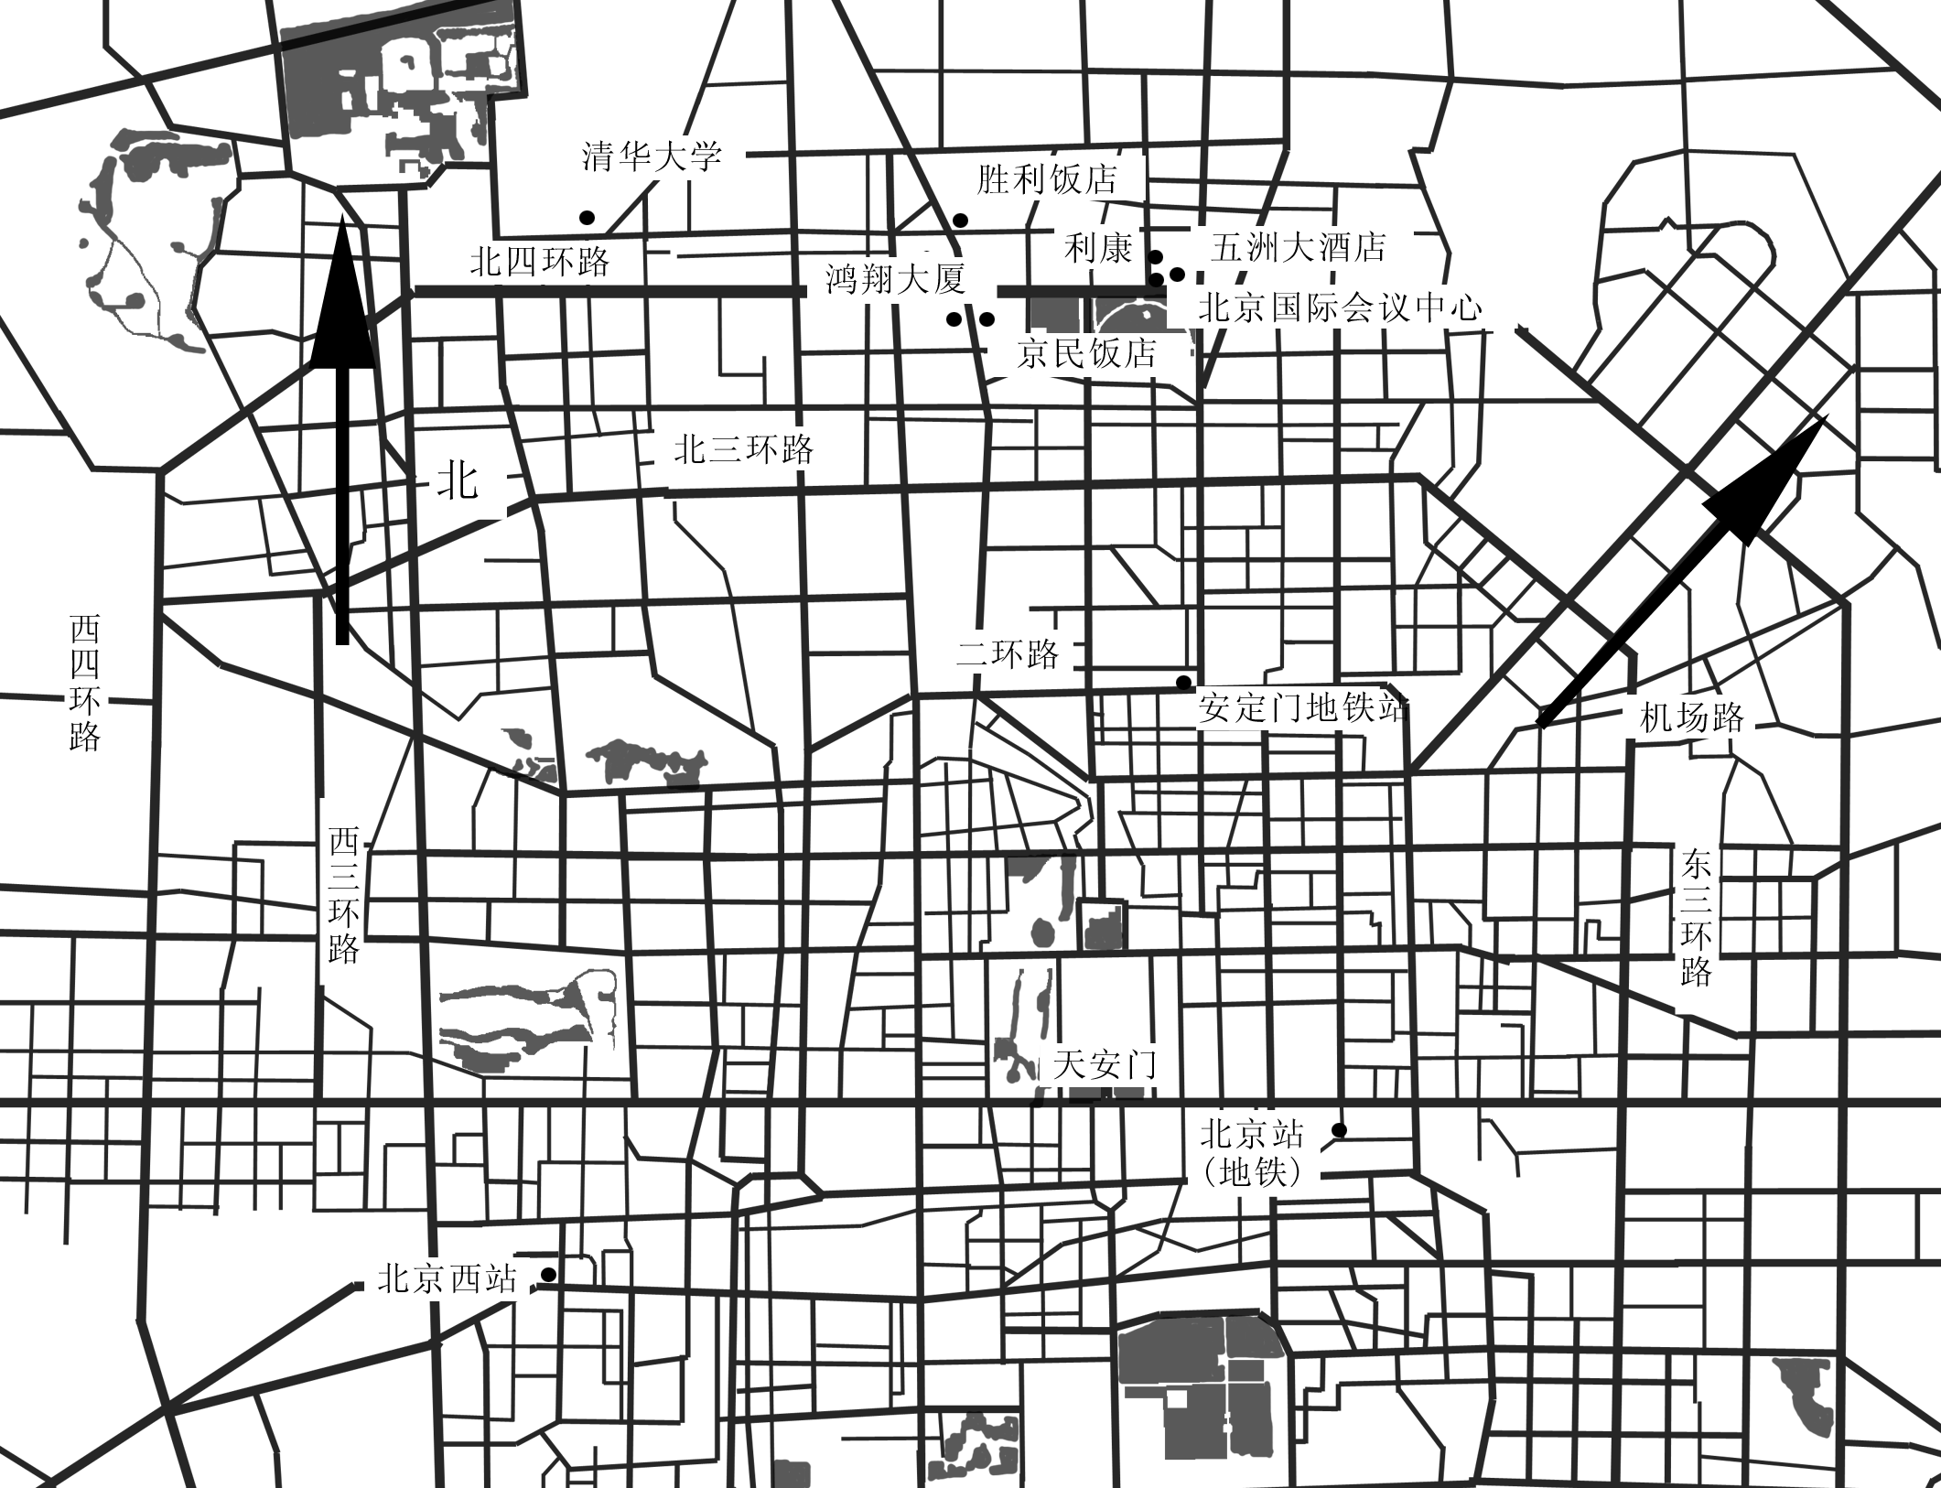
国际数学家大会会场及饭店位置草图

会场：北京国际会议中心（亚运村）

乘车路线：
西客站：乘387路公共汽车—安慧北里站下车，
进亚运村东门
北京站：乘地铁在安定门站下车，换乘328路公共
汽车安慧北里下车，进亚运村东门
（安定门站有多路公共汽车到亚运村）

